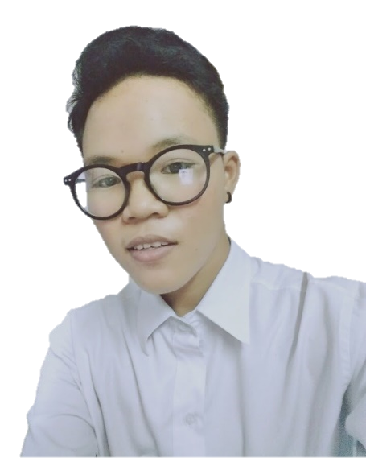**นางสาว ไกรศรี พันดะชะ**

**39 หมู่ 1 ต.คลอง 6 อ.ธัญบุรี จ.ปทุมธานี**

**อีเมล์ :** [**kraisri.pan@gmail.com**](mailto:kraisri.pan@gmail.com)

**มือถือ 0623265814**

**จุดมุ่งหมายในการทำงาน**

ต้องการนำความรู้ที่ได้ผ่านการเรียนมา จนกระทั่งถึงระดับ ปริญญาตรี นี้ นำไปสอน น้องๆตั้งแต่ระดับชั้น อนุบาล 1 จนถึง ระดับชั้นมัธยมศึกษาตอนปลาย ในวิชาที่มีความรู้ความสามารถที่จะสามารถ นำไปเผยแพร่ให้กับน้องๆได้ เพื่อเป็นการเพิ่มประสิทธิภาพในการเรียน การจดจำ และมีส่วนในการเรียนที่ดีขึ้น ของน้องๆอีกด้วย

**ประวัติการศึกษา**

* **มัธยมศึกษาตอนปลาย**

โรงเรียน สารคามพิทยาคม

แผนการเรียน วิทย์ –คณิต

เกรดเฉลี่ย 3.56

* **ระดับปริญญาตรี**

มหาวิทยาลัยเทคโนโลยี ราชมงคลธัญบุรี

คณะ วิศวกรรมศาสตร์ ( ยังไม่เลือกสาขาวิชา)

เกรดเฉลี่ย (ยังไม่จบปีการศึกษา)

**ประวัติการทำงาน**

* เป็นครูผู้ช่วยสอน (TA) ที่โรงเรียน ให้กับ น้องๆ ประถม ป.1-3
* เคยช่วย ครูที่โรงเรียนเก่า สอนน้องๆ ม.2 วิชาวิทยาศาสตร์ (ช่วงวันหยุดของมหาวิทยาลัย)